2011年烟台市初中学生学业考试
化学试题参考答案及评分意见
本答案的评分标准供阅卷评分使用。考生若写出其它正确答案，可参照评分标准给分。
Ⅰ 卷(选择题，30分)
一、选择题：每小题1分，共10分。
1．B 2．C 3．D 4．B 5．B 6．D 7．A 8．D 9．C 10．D
二、选择题：每小题2分，共20分。每小题有1个或2个选项符合题意。若有2个答案的，错选1个不得分。漏选1个扣1分。
11．CD 12．BD 13．D 14．C 15．A 16．AC 17．BD 18．A 19．C 20．CD
Ⅱ 卷(非选择题，70分)
三、填空与简答：(共38分，除特殊标注外，每空1分)
21．(5分)(1)维生素C (2)金原子(或原子、Au) (3)≤
(4)Fe+CuSO₄=FeSO₄+Cu (5)3CO+Fe₂O₃高温2Fe+3CO₂
22．(4分)(1)地下水经过了沙石、土壤等的过滤(或地表水易被污染等其他合理答案也可) (2)加明矾(或池底铺沙砾等其他合理答案也可) (3)加热煮沸(或加漂白粉等其他可在家中进行的合理方法也可) (4)在切去底部、倒置的饮料瓶中，由下至上依次加入手绢、细沙和小卵石(或画图等其他合理答案也可)
23．(8分)(1)①都产生新物质 核变化是原子发生了变化，而化学变化原子本身不变
②AB (2)①Zr+2H₂O高温ZrO₂+2H₂ ②要点一：氢分子和氧分子大量接触反应 要点二：有限空间(2分) ③氦气的化学性质稳定，不会和锆发生反应生成氢气
(3)不同意，只要人类正确使用科学技术，就能给人类的发展带来贡献，尽量避免其危害(其他合理答案也可)。
24．(7分)(1)①太阳能→化学能→电能 ②2H₂O光、催化剂2H₂↑十O₂↑
(2)①风能是可再生能源(或使用风能不会产生污染空气的有害气体等其他合理答案也可) ②+4 +5(共1分)
(3)①CO经过净化器后有90％的CO转化成CO₂(其他合理答案也可) ②化学变化中分子分成原子，原子重新组合 ③提高CO转化为CO₂、氮氧化合物转化为氮气的比例(或把产生的CO₂收集起来，而不是直接排放到大气中等其他合理答案也可)
25．(9分)(1)沸点 颗粒大小 (2)蒸发结晶 bdace(过滤可重复使用)
(3)①NH₃ ②CO₂ ③加热(或热解)
（4）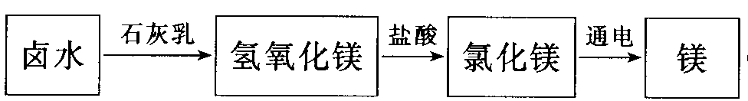（2分，写出中间两步即给分）
26．（5分）（1）②③ （2）3 （3）①K₂CO₃ ②2 ③KCl、Ca(NO₃)₂
四、实验题：(共22分，除特殊标注外，每空1分)
27．(7分)(1)长颈漏斗 锥形瓶(共1分) (2)B 氧气的密度比空气大
(3)A (4)①b ②CaCO₃+2HCl=CaCl₂+H₂O+CO₂↑ 石蕊试液
28．(8分)【猜想与假设】Na₂CO₃+Ca(OH)₂=CaCO₃↓+2NaOH 小强
Na₂CO₃和Ca(OH)₂不能共存 Ca(OH)₂
【活动与探究】取少量滤液于试管中，向其中加入碳酸钠溶液 若产生白色沉淀，则证明滤液中有Ca(OH)₂；若不产生白色沉淀，则证明滤液中没有Ca(OH)₂(其他合理答案也可)。
【反思】滴加盐酸量很少，在氢氧化钠未反应完之前，不会产生气泡。
29．(7分)(1)② (2)CO₂ (3)除去气体中的CO₂ (4)I、Ⅱ 气体通过B、C装置时，会带入水蒸气(或A中导出的气体本身可能含有水蒸气) 在点燃前将气体先通过干燥装置 (5)IV
五、计算题：(共10分)
30．(4分)(1)156(1分) (2)48:5:80:23(1分)
(3)5.85gNaCl中钠元素的质量为5.85g×（23/58.5）×l00％一2.3g
5.85gC₄H₅O₅Na中钠元素的质量为5.85g×(23/156)×100%一0.86g
5.85gNaCl比等质量的C₄H₅O₅Na多的钠元素的质量为2.3g一0.86g=1.4g(2分)
答：该病人每天食用5.85g苹果酸钠盐比食用相同质量的NaCl少摄入钠元素1.4g。
31．(6分)解：设500g废水中CuSO₄的质量为χ，与CuSO₄反应的NaOH溶液的质量为y，500g该废水中H₂SO₄的质量为z。
CuSO₄+2NaOH=Cu(OH)₂↓+Na₂SO₄(1分)
160 80 98
χ y×20％ 19.6g
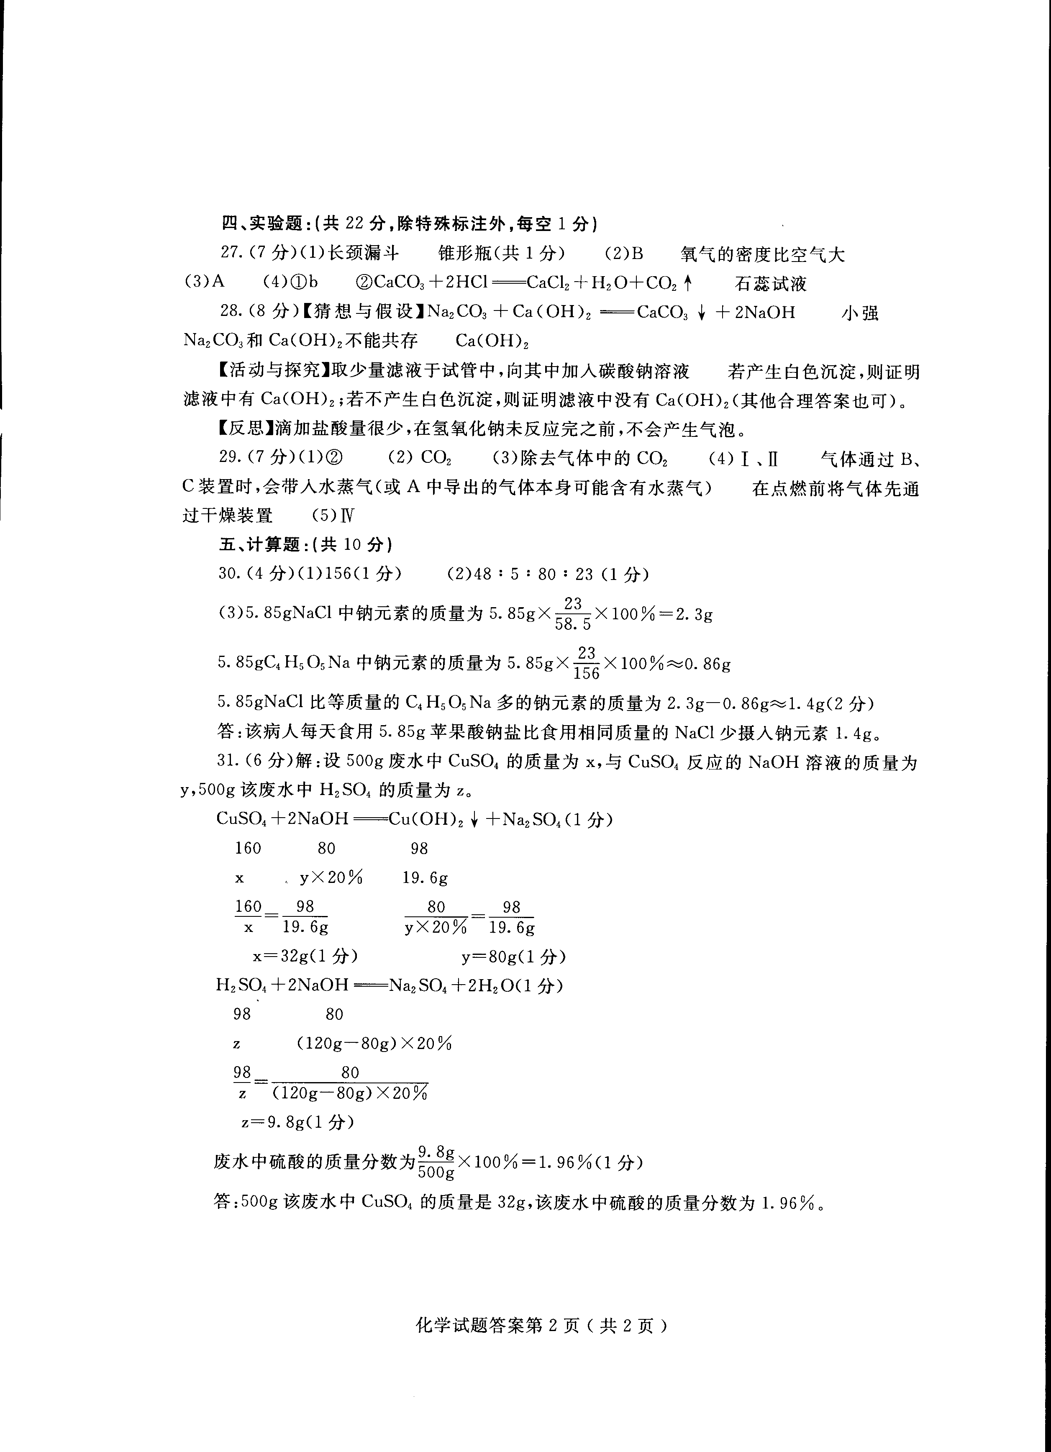
χ=32g(1分) y=80g(1分)
H₂SO₄+2NaOH=Na₂SO₄+2H₂O(1分)
98 80
z (120g一80g)×20％
z=9.8g(1分)
废水中硫酸的质量分数为9.8/500g×100％=1.96%(1分)
答：500g该废水中CuSO₄的质量是32g，该废水中硫酸的质量分数为1.96％。



